
AlphaECI
CONECTA, COMPARTE, ENCUENTRA.
DOCUMENTO DE ARQUITECTURA
GENERAL FRONTEND
Escuela Colombiana de Ingeniería Julio Garavito
Desarrollo y Operaciones de Software
DOSW2
Equipo Cybersapiens
VERSIÓN 1.0

Contenido
Sobre AlphaECI 3
1. Hoja de Presentación 4
2. Tecnologías a Usar 5
3. Manual de Identidad General 7
4. Modelo de Navegación de la Aplicación 10
5. Documentos de Diseño de Cada Módulo 11
1. Autenticación e Identidad 11
2. Perfil 16
3. Matching Social 19
4. Mi Zona del Campus 22
5. Gestión de Parches 24
6. Chat 27
7. Notificaciones 30
8. Eventos Universitarios 32
9. Bienestar 34
10. Gamificación 36
11. Estadísticas y Analítica 38
6. Fuentes Bibliográficas 40
7. Historial de Revisiones General 41

Sobre AlphaECI

¿Qué es AlphaECI?
AlphaECI es una plataforma de conexión social inteligente dentro del campus de la Escuela Colombiana de Ingeniería Julio Garavito, construida en Flutter como una sola aplicación multiplataforma (Android, iOS, web y escritorio). Ayuda a los estudiantes a encontrar personas con intereses afines, armar planes (parches) y fortalecer su red social universitaria.

¿Cómo funciona?
Opera como un matchmaker social basado en intereses y zona del campus. En la pantalla Descubrir el estudiante desliza tarjetas de personas afines y envía solicitudes de conexión; crea o se une a parches de estudio, juego, deporte o socialización; conversa por chat; y desbloquea monas coleccionables y XP según su actividad, con Buddy como mascota de la marca.

Problema que resuelve
La vida universitaria no es solo académica. La falta de conexiones sociales, parches o redes de apoyo puede impactar el rendimiento y la salud mental del estudiante. AlphaECI reduce la barrera de la timidez y facilita la socialización de la comunidad estudiantil.

Funcionalidades Principales
- Autenticación e identidad institucional con verificación por código (OTP).
- Descubrir: matching por afinidad con tarjetas deslizables (Conectar / Pasar).
- Gestión de conexiones: solicitudes recibidas, enviadas y amistades.
- Parches: crear públicos/privados, buscar, unirse, invitar amistades y muro de publicaciones.
- Chat en tiempo real (WebSocket STOMP): directos y grupos de parche.
- Eventos universitarios con RSVP.
- Mi zona del campus: selección manual de zona (sin GPS) sobre mapa OpenStreetMap.
- Bienestar: recursos y contactos de apoyo.
- Gamificación: Álbum de Monas, niveles y XP.
- Dashboard personal de estadísticas.
- Notificaciones in-app con acciones inline.

1. Hoja de Presentación
Campo | Detalle
Nombre del sistema | AlphaECI
Slogan | Conecta, Comparte, Encuentra.
Mascota | Buddy
Equipo responsable | Cybersapiens
Framework base | Flutter (Dart)
Versión del documento | 1.0
Fecha de creación | 2026
Estado | En desarrollo

2. Tecnologías a Usar

2.1 Tecnologías por Categoría
Stack real del frontend de AlphaECI, organizado por categoría:
Categoría | Tecnología | Uso
Lenguaje | Dart (SDK ^3.12) | Tipado, null-safety, compilación AOT/JIT
Framework UI | Flutter 3.x + Material 3 | App multiplataforma con un solo código base
Estado / DI | flutter_riverpod ^2.6 | Providers, AsyncValue (loading/error/data), inyección
HTTP | dio ^5.7 | Cliente REST con interceptores (Bearer + refresh 401)
Routing | go_router ^14.6 | Rutas declarativas con guard de sesión (redirect)
Tiempo real | stomp_dart_client ^2.0 | WebSocket STOMP del chat (/ws-chat)
Tokens | flutter_secure_storage ^9.2 | JWT access/refresh cifrados
Mapa | flutter_map ^7 + latlong2 | Mapa del campus sobre OpenStreetMap (sin API key)
Tipografía | google_fonts ^6.2 | Montserrat (titulares) + Inter (cuerpo)
Media | image_picker + firebase_storage | Fotos de perfil/publicaciones y URL pública

2.2 Por qué Flutter (y no otras)
El equipo evaluó Flutter frente a alternativas web/móviles (React Native, React.js/Next.js). Se eligió Flutter por las siguientes razones:
Criterio | Flutter (elegido) | Alternativas
Un solo código base | Android, iOS, web y escritorio con el mismo código | React Native cubre móvil; web requiere stack aparte
Consistencia de UI | Render propio (Skia/Impeller): igual en toda plataforma | Componentes nativos varían por plataforma
Rendimiento | Compilación AOT a código nativo | Puente JS intermedio (React Native)
Productividad | Hot reload + widgets Material 3 listos | Depende de librerías de terceros
Tipado | Dart con null-safety de fábrica | TypeScript opcional sobre JS
Ajuste al equipo | Stack adoptado y con dominio interno | Menor experiencia acumulada

2.3 Selección y Versiones
Categoría | Tecnología | Versión | Razón
Lenguaje | Dart | ^3.12 | Un solo lenguaje para toda la app; null-safety y AOT.
Framework | Flutter | 3.x | Multiplataforma real y UI consistente Material 3.
Estado | flutter_riverpod | ^2.6.1 | Compile-safe, AsyncValue, escala con las 13 features.
HTTP | dio | ^5.7.0 | Interceptores, Bearer, X-User-Id y refresh en 401.
Routing | go_router | ^14.6.2 | Guard de sesión por redirect; rutas centralizadas.
Tiempo real | stomp_dart_client | ^2.0.0 | STOMP compatible con chat-service (/ws-chat).
Tokens | flutter_secure_storage | ^9.2.2 | JWT en Keychain/Keystore.
Mapa | flutter_map / latlong2 | ^7.0.2 | Mapa del campus sin API key.
Tipografía | google_fonts | ^6.2.1 | Montserrat + Inter en runtime.
Media | image_picker / firebase_storage | ^1.1 / ^12.3 | Fotos y URL pública sin backend propio.

3. Manual de Identidad General

1. Nombre y Concepto de Marca

Buddy — mascota oficial de AlphaECI
Campo | Detalle
Nombre | AlphaECI
Institución | Escuela Colombiana de Ingeniería Julio Garavito
Tipo | Aplicación multiplataforma de comunidad universitaria (móvil, web y escritorio)
Versión | 2026-1 · Activo
Slogan | Conecta, Comparte, Encuentra.
Mascota | Buddy — personaje de la marca; acompaña el onboarding y la gamificación
Equipo | Cybersapiens
Contexto | App para fomentar la convivencia y la salud mental y social de la comunidad ECI: explorar el campus, conocer personas afines, armar parches y fortalecer la red social universitaria.

2. Público Objetivo
Estudiantes de pregrado de la ECI que usan la app para conocer gente nueva, armar parches, seguir eventos del campus y liberarse del estrés académico.
Perfil | Descripción
Descubridor | Desliza tarjetas en Descubrir y envía solicitudes de conexión por afinidad
Parchero | Crea, busca y se une a parches; publica en el muro del parche
Seguidor de Eventos | Descubre eventos del campus y confirma asistencia (RSVP)
Coleccionista | Desbloquea monas, acumula XP y sube de nivel
Todos los usuarios se autentican con correo institucional y verificación por código (OTP).

3. Paleta de Colores
Paleta oficial de AlphaECI. Cada rol de color se fija de forma explícita en ambos modos; ningún widget usa colores hard-coded (todo vía Theme.of(context)).

Modo Claro
Muestra | HEX | Nombre | Uso
 | #1A3F6D | Primario | Botones principales, accesos, acciones importantes
 | #3E6FA5 | Primario claro | Hover, enlaces, elementos interactivos
 | #6FA8DC | Acento | Destacados sutiles, notificaciones, badges
 | #A6ADB6 | Gris secundario | Textos secundarios, íconos, bordes, divisores
 | #F6F7F9 | Fondo | Fondo principal de pantallas
 | #FFFFFF | Superficie | Tarjetas, modales, contenedores
 | #0F172A | Texto principal | Textos principales, alta legibilidad

Modo Oscuro
Muestra | HEX | Nombre | Uso
 | #1E4A7D | Primario | Botones principales sobre fondo oscuro
 | #39639A | Primario claro | Hover, enlaces, elementos interactivos
 | #5D95D1 | Acento | Destacados, notificaciones, badges
 | #7B828C | Gris secundario | Textos secundarios, íconos, bordes
 | #0E1117 | Fondo | Fondo principal (dark)
 | #161A22 | Superficie | Tarjetas, modales, contenedores (dark)
 | #F1F5F9 | Texto principal | Textos principales, alta legibilidad

Colores Semánticos
Muestra | HEX | Nombre | Uso
 | #B3261E | Error (claro) | Errores de formulario, acciones destructivas
 | #F2B8B5 | Error (oscuro) | Errores en modo oscuro

4. Tipografía
Dos familias cargadas con google_fonts, centralizadas en app_typography.dart.

Titulares: Montserrat
Fuente geométrica alineada con la identidad del logo. Se usa en encabezados, títulos de pantalla y elementos de marca.

Cuerpo: Inter
Alta legibilidad en tamaños pequeños; ideal para formularios y navegación donde el usuario lee rápido.

Escala Tipográfica
Nivel | Tamaño | Peso | Fuente | Uso
displaySmall | 36 px | ExtraBold (w800) | Montserrat | Títulos principales
headlineMedium | 28 px | Bold (w700) | Montserrat | Encabezados grandes
headlineSmall | 24 px | Bold (w700) | Montserrat | Subtítulos
titleLarge | 20 px | Semibold (w600) | Montserrat | AppBar / card
bodyLarge | 16 px | Regular (w400) | Inter | Lectura principal
bodyMedium | 14 px | Regular (w400) | Inter | Texto secundario
bodySmall | 12 px | Regular (w400) | Inter | Metadatos, hints
labelLarge | 14 px | Semibold (w600) | Inter | Botones y chips

5. Fuentes Visuales de Referencia
Descubrir (tarjetas deslizables) toma inspiración de patrones de match; el feed de publicaciones, de redes sociales de tarjetas; el chat, de apps de mensajería en tiempo real; la navegación, de barras y rieles adaptativos. Las referencias no implican copia de interfaces, sino adopción de patrones reconocidos adaptados a AlphaECI para maximizar usabilidad.

4. Modelo de Navegación de la Aplicación
La navegación usa go_router con un redirect global que observa el estado de sesión (authControllerProvider): sin sesión redirige a /login; con sesión saca al usuario de splash y de las pantallas públicas hacia /home. En pantallas anchas el scaffold conmuta NavigationBar inferior ↔ NavigationRail lateral.

Navegación principal (Home)
La barra/riel de Home ofrece 7 destinos: Inicio (feed de publicaciones), Parches, Descubrir (matching), Matches (conexiones), Eventos, Monas y Perfil. La AppBar da acceso a Chats, Notificaciones (con badge), Mapa de parches y Cerrar sesión.

Rutas (go_router)
Ruta | Pantalla | Acceso
/splash | Splash / restauración de sesión | Público
/login | Inicio de sesión | Público
/register | Crear cuenta (correo + contraseña) | Público
/otp | Verificación por código | Público
/forgot-password | Recuperar contraseña | Público
/complete-profile | Completar perfil e intereses | Autenticado
/home | Home (Inicio/Parches/Descubrir/Matches/Eventos/Monas/Perfil) | Autenticado
/profile/edit | Editar perfil | Autenticado
/parches/create | Crear parche | Autenticado
/parches/:id | Detalle de parche | Autenticado
/chats · /chats/:roomId | Lista de chats · conversación | Autenticado
/monas | Álbum de Monas | Autenticado
/dashboard | Mi Dashboard (estadísticas) | Autenticado
/bienestar | Bienestar | Autenticado
/zona | Mi zona del campus | Autenticado
/notifications | Notificaciones | Autenticado
/users/:id | Perfil público de otro usuario | Autenticado
El diagrama de navegación completo se entrega aparte en formato draw.io (Navegacion_AlphaECI.drawio).

5. Documentos de Diseño de Cada Módulo
Cada módulo sigue la misma plantilla: nombre, actores y funcionalidades, flujo/pantallas, funcionalidades implementadas, endpoints, dependencias, manejo de errores e historial. Los recuadros son espacios reservados para las capturas (tema claro y oscuro) que el equipo adjuntará. Textos, campos y enums provienen del código real del frontend.

1. Autenticación e Identidad

1. Nombre del Módulo
Módulo de Identidad — se apoya en identity-service (emite JWT: accessToken, refreshToken, tokenType).

2. Actores y Funcionalidades
Actor | Funcionalidad
Estudiante (no autenticado) | Crear cuenta, verificar correo por código, iniciar sesión, recuperar contraseña
Estudiante (autenticado) | Completar perfil e intereses tras verificar el correo

3. Flujo de Pantallas
El registro son 3 pantallas encadenadas (no un stepper de 4 pasos): Crear cuenta → Verificar correo → Completar perfil.
Pantalla | Contenido real
Crear cuenta (/register) | Correo institucional, Contraseña, Confirmar contraseña. Botón «Enviar código». Enlace «Ya tengo cuenta».
Verificar correo (/otp) | Campo «Código de verificación» enviado al correo. Botones «Verificar» y «Reenviar código». verify-otp devuelve tokens: el usuario queda autenticado.
Completar perfil (/complete-profile) | Nombre completo, Género (dropdown: MASCULINO/FEMENINO/OTRO/PREFIERO_NO_DECIR), Carrera (texto libre), Semestre (entrada numérica manual), Carnet, Biografía (opcional) e intereses (mínimo 1). Botón «Finalizar registro» o «Completar después».
Iniciar sesión (/login) | Correo institucional, Contraseña, «¿Olvidaste tu contraseña?», botón «Iniciar sesión», enlace «¿No tienes cuenta? Regístrate».
Recuperar contraseña (/forgot-password) | Correo institucional → «Enviar código»; luego Código + Nueva contraseña → «Restablecer contraseña». Enlace «Volver».

4. Funcionalidades Implementadas
- Validación de correo institucional y confirmación de contraseña («Las contraseñas no coinciden.»).
- Verificación por código (OTP) con reenvío.
- Sesión automática al verificar el código (verify-otp devuelve tokens).
- Perfil diferible: «Completar después» permite entrar y completar luego desde Perfil.
- Semestre por entrada numérica manual (no selector de chips).
- Selección de intereses del catálogo del backend (mínimo 1).
- Modo claro / oscuro.
Endpoints (identity-service, /api/v1/auth): init-verification, verify-otp, resend-otp, login, refresh, logout, forgot-password, reset-password.

5. Dependencias
Relación | Descripción
Identidad → Todos (JWT) | El JWT autoriza toda petición (Authorization: Bearer <JWT>); el gateway inyecta X-User-Id.
Identidad → Matching | Carrera, semestre e intereses del perfil alimentan el motor de afinidad.

6. Pantallas
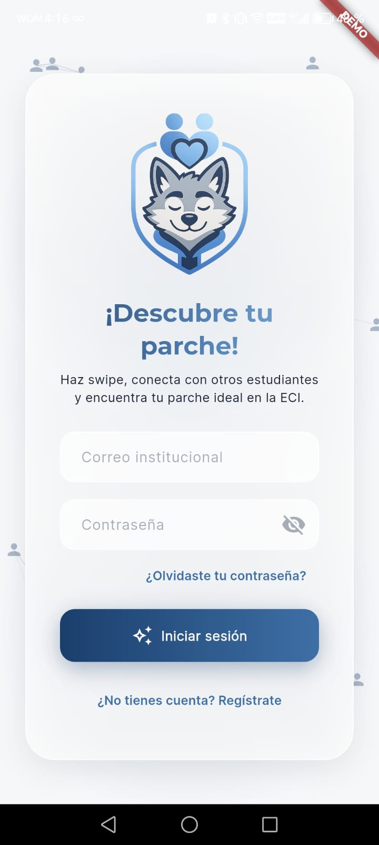  Iniciar sesión — Tema claro | 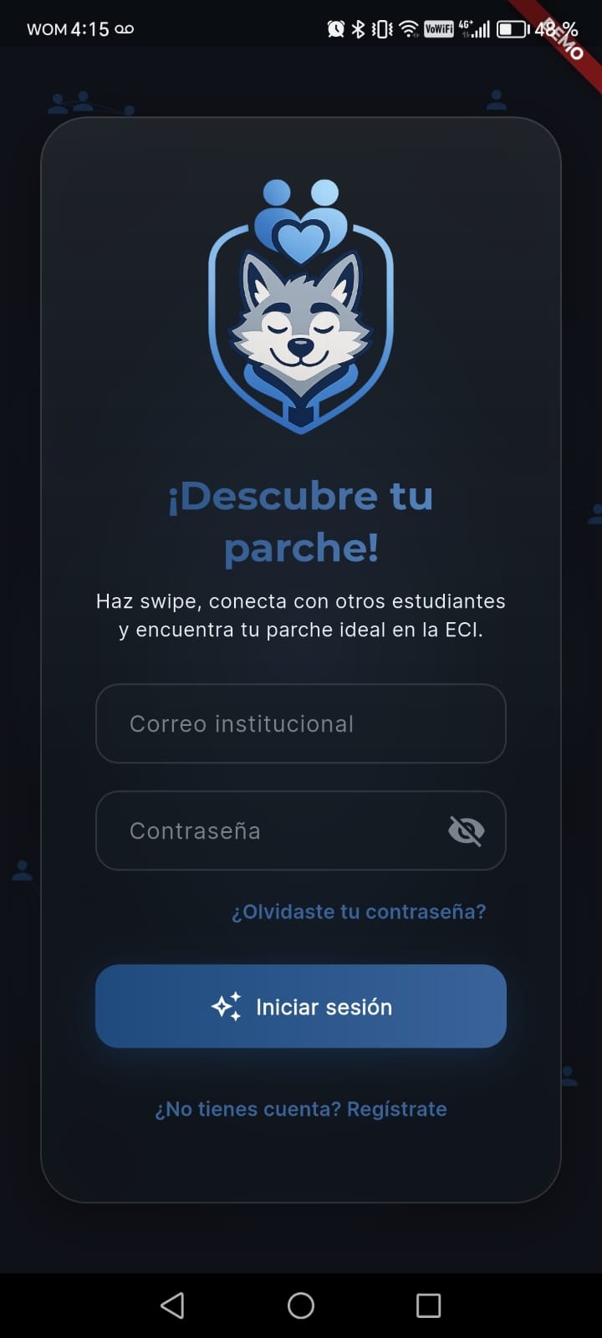  Iniciar sesión — Tema oscuro

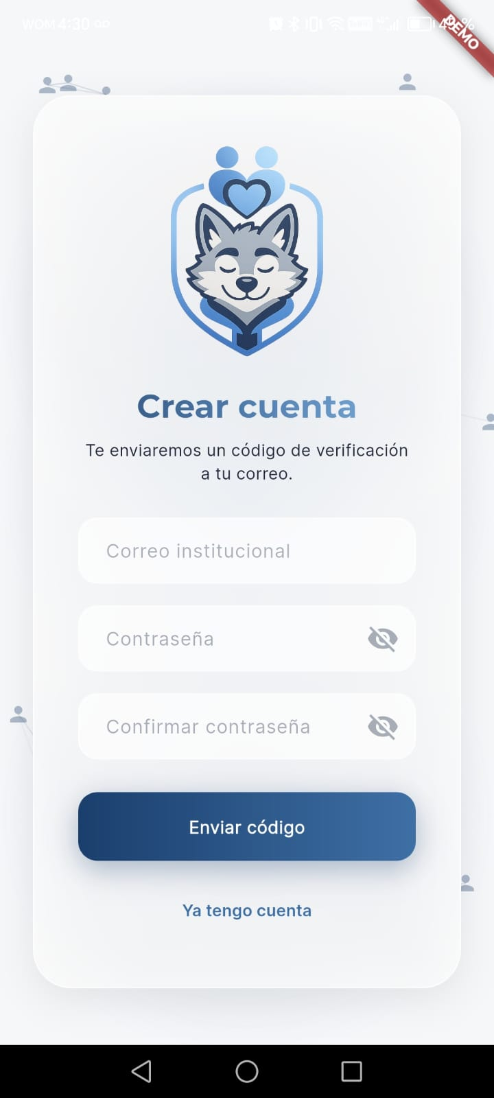  Crear cuenta — Tema claro | 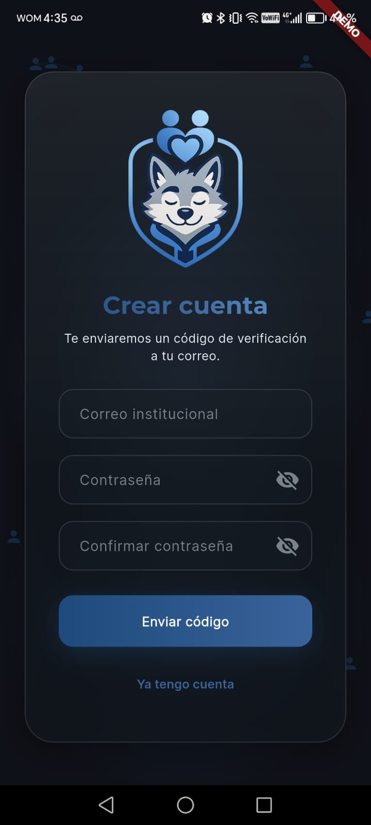  Crear cuenta — Tema oscuro
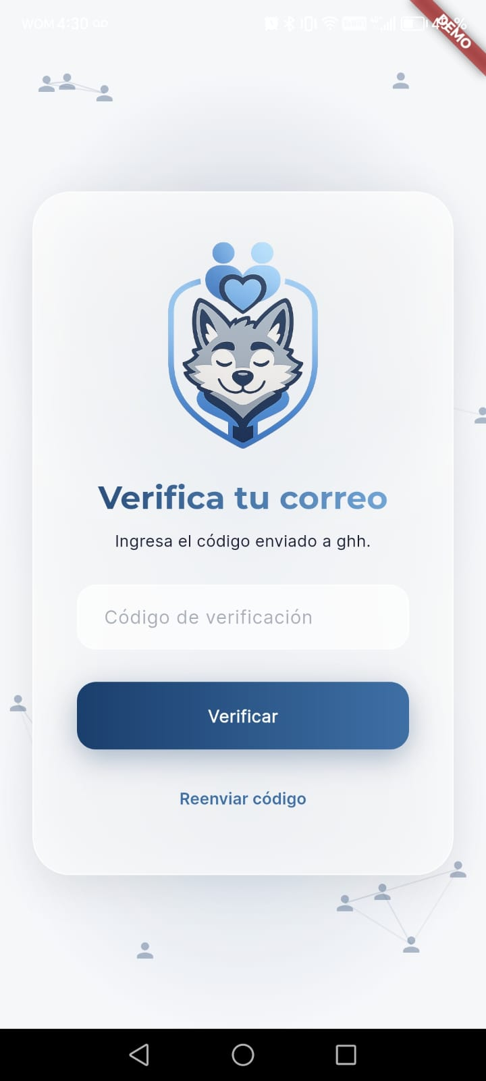  Verificar correo — Tema claro | 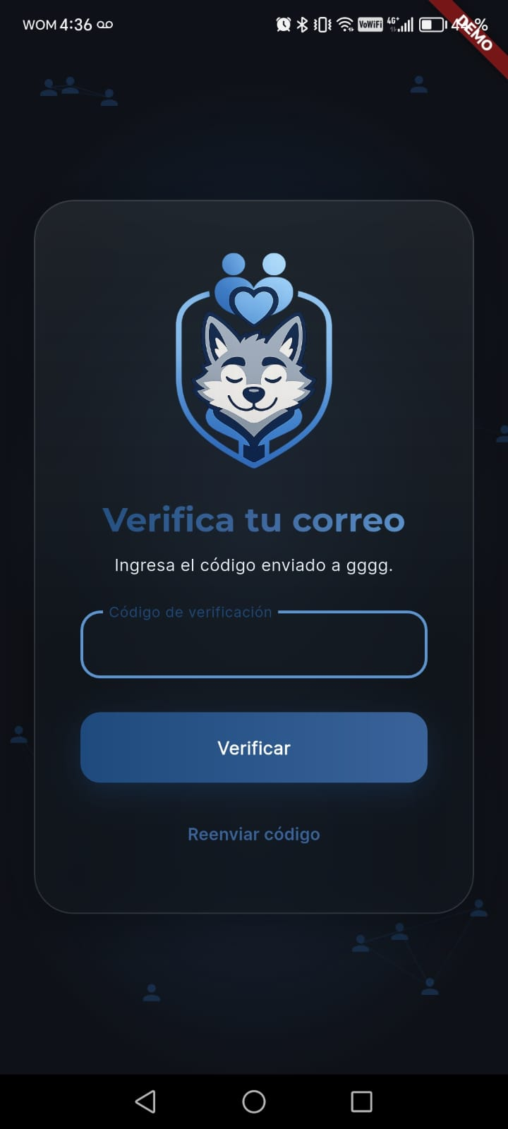  Verificar correo — Tema oscuro

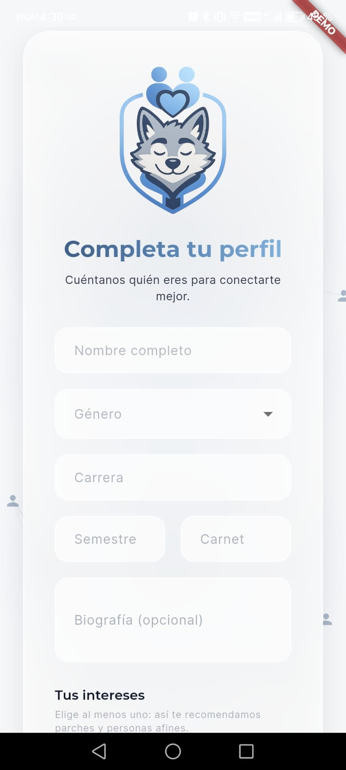  Completar perfil · Paso 1 — Tema claro | 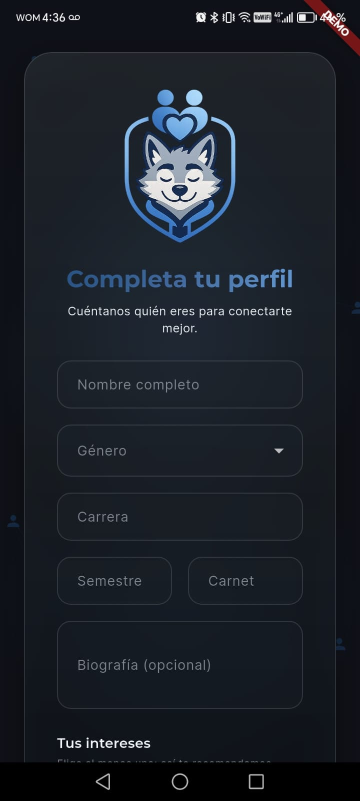  Completar perfil · Paso 1 — Tema oscuro
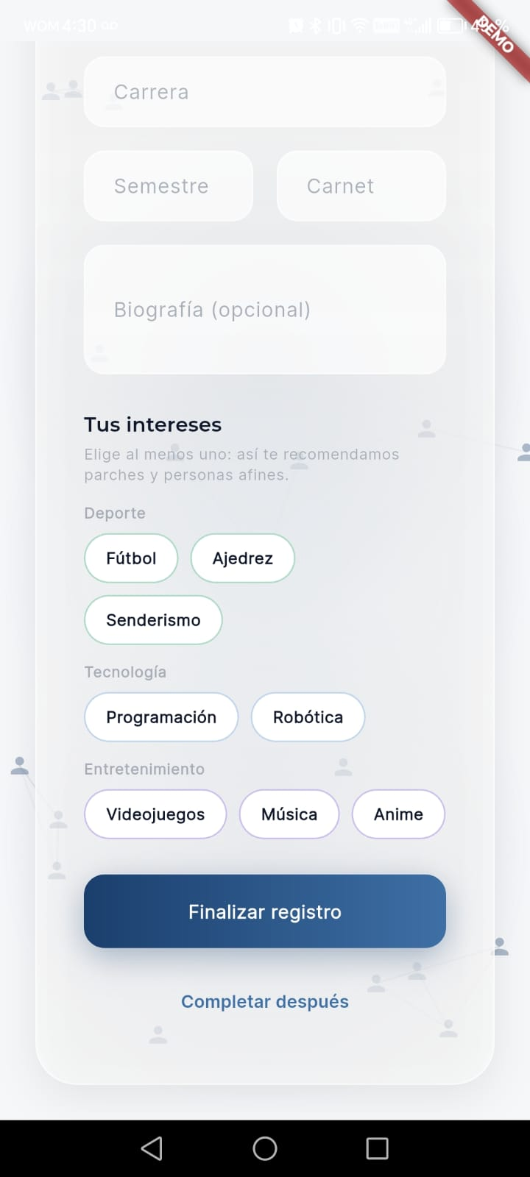  Completar perfil · Paso 2 — Tema claro | 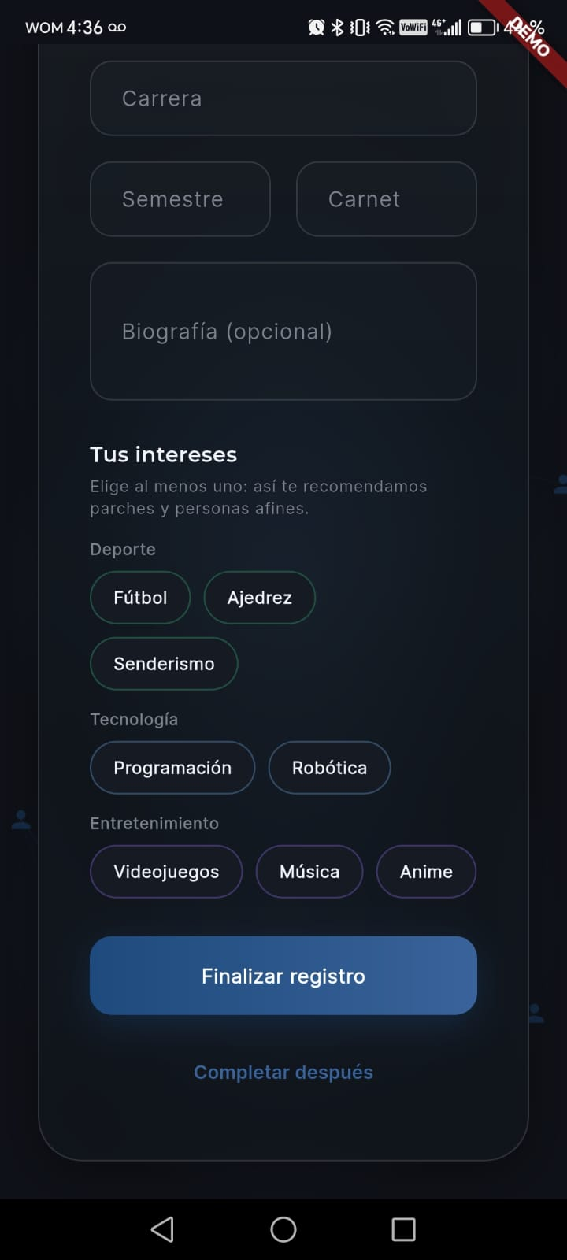  Completar perfil · Paso 2 — Tema oscuro

7. Manejo de Errores
Error | Comportamiento
Contraseñas no coinciden | Mensaje inline «Las contraseñas no coinciden.»; botón deshabilitado.
Código inválido | Validators.otp marca el campo; permite reenviar.
Correo inválido | Validación de dominio institucional en el campo.
Sin intereses al finalizar | «Elige al menos un interés para terminar tu registro.»

8. Historial de Revisión
Versión | Fecha | Autor | Descripción
1.0 | 2026 | Cybersapiens | Versión inicial del módulo de Identidad sobre Flutter.

2. Perfil

1. Nombre del Módulo
Módulo de Perfil — se apoya en profile-service (/api/v1/users). El perfil es también el hub de accesos del estudiante.

2. Actores y Funcionalidades
Actor | Funcionalidad
Estudiante | Ver su perfil (nivel, XP, intereses, bio, nº de conexiones)
Estudiante | Editar datos, foto, género y privacidad
Estudiante | Acceder a Mis Monas, Mi Dashboard, Bienestar, Mi zona y Apariencia (tema)
Estudiante | Ver el perfil público de otro y enviarle solicitud de conexión

3. Pantallas
Pantalla | Contenido real
Mi Perfil (/home → Perfil) | Botón «Editar perfil»; Nivel y XP; «Mis intereses»; «Sobre mí» (bio); «N conexiones»; accesos: «Mis Monas», «Mi Dashboard», «Bienestar», «Mi zona del campus», «Apariencia».
Editar Perfil (/profile/edit) | Datos, foto, Género (MALE/FEMALE/OTHER/PREFER_NOT_TO_SAY) y Privacidad (PUBLIC/MATCH_ONLY/PRIVATE). Confirmación «Perfil actualizado ✨».
Perfil Público (/users/:id) | Datos según privacidad; botón «Enviar solicitud de conexión».

4. Funcionalidades / Endpoints
Consultar y actualizar perfil, foto (Firebase Storage), tags/intereses, y ajuste de privacidad. Endpoints: GET /:userId, PATCH /:userId/student, DELETE /:userId, GET|POST /:userId/friends, POST|GET /:userId/profile-image, GET|POST|DELETE /:userId/tags.

5. Dependencias
Módulo | Dependencia
Firebase Storage | Foto de perfil
Matching | Los intereses alimentan la afinidad
Gamificación / Stats | Nivel, XP y monas se muestran en el perfil

6. Pantallas
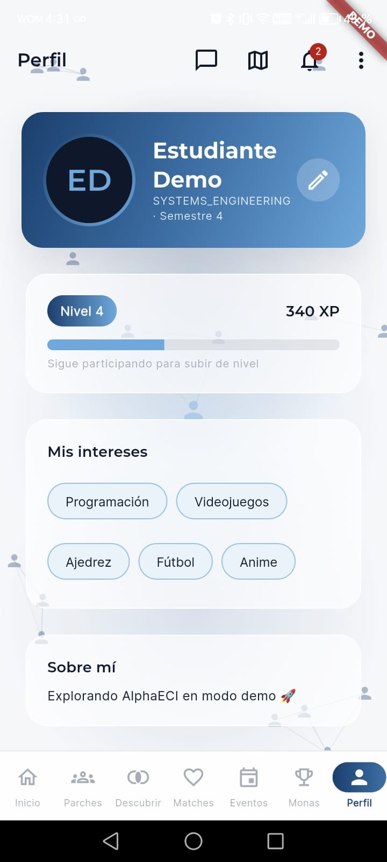  Mi Perfil — Tema claro | 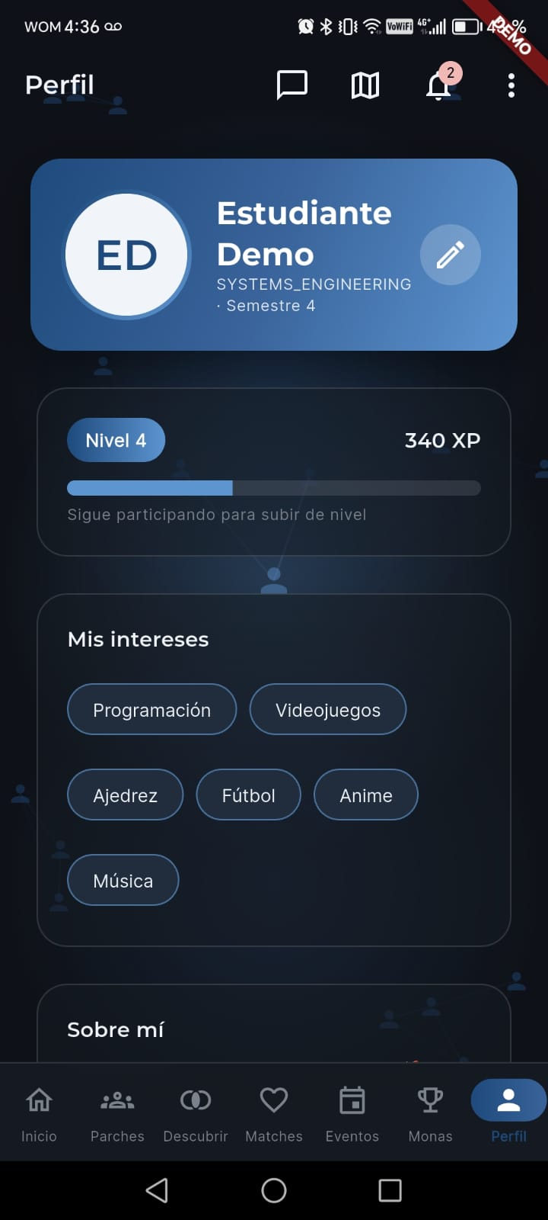  Mi Perfil — Tema oscuro

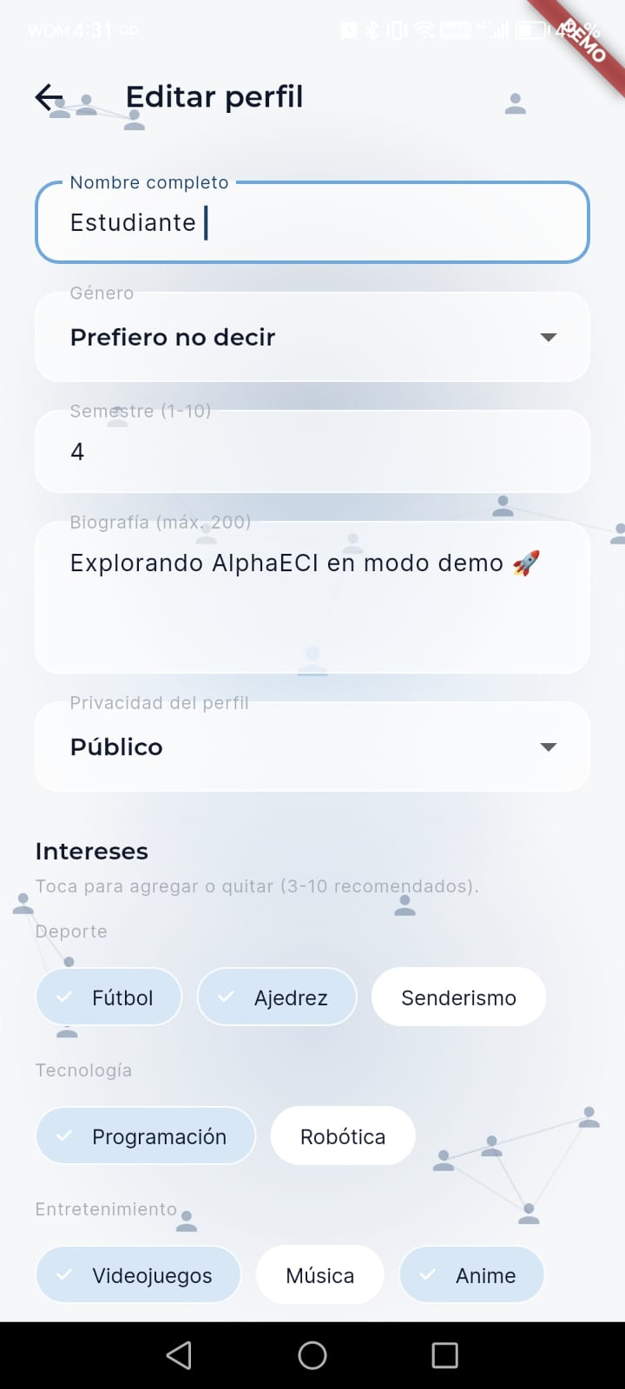  Editar Perfil — Tema claro | 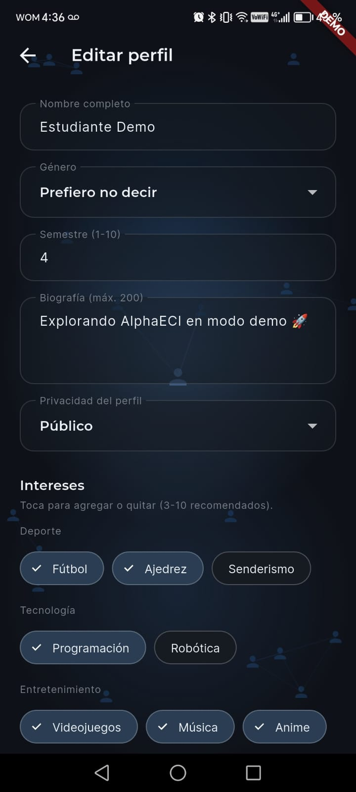  Editar Perfil — Tema oscuro
Captura pendiente  Perfil Público — Tema claro | Captura pendiente  Perfil Público — Tema oscuro

7. Manejo de Errores
Escenario | Respuesta
Catálogo de intereses no carga | Mensaje de error; se puede reintentar o continuar sin tags
Foto supera el límite | Se rechaza la subida

8. Historial de Revisión
Versión | Fecha | Autor | Descripción
1.0 | 2026 | Cybersapiens | Versión inicial del módulo de Perfil (hub + edición + perfil público).

3. Matching Social

1. Nombre del Módulo
Módulo de Matching y Conexiones — cubre Descubrir (afinidad) y Matches (solicitudes y amistades). Se apoya en matching-service y en chat-service (conexiones).

2. Actores y Funcionalidades
Actor | Funcionalidad
Estudiante | En Descubrir: ver tarjetas de personas afines con % de afinidad y desglose
Estudiante | Deslizar/pulsar «Conectar» o «Pasar»
Estudiante | En Matches: ver solicitudes Recibidas y Enviadas, y sus Amistades
Estudiante | Aceptar/rechazar solicitudes; bloquear, reportar o eliminar amistad

3. Pantallas
Pantalla | Contenido real
Descubrir (/home → Descubrir) | Tarjeta por candidato con % «afinidad» y desglose «Intereses / Académico / Horario». Botones «Pasar» y «Conectar». Al conectar: «Solicitud enviada a X 🚀». Match mutuo: diálogo «Tú y X quieren conectar» → «¡Genial!». Vacío: «No hay más personas por ahora».
Matches (/home → Matches) | Tabs «Recibidas», «Enviadas», «Amistades». En Recibidas: «Aceptar» / «Rechazar». Menú «Opciones» sobre una amistad: «Bloquear», «Reportar», «Eliminar amistad» (rehacer disponible).

4. Funcionalidades / Score
El feed de Descubrir se ordena por afinidad; la tarjeta muestra el desglose por Intereses, Académico y Horario. Las solicitudes de conexión se gestionan en Matches. Endpoints: GET /recommendations/{userId}, POST /recommendations/{userId}/filtered, matches y /status; conexiones vía chat-service (connections/request, connections/respond, connections).

5. Dependencias
Módulo | Dependencia
Perfil | Intereses y datos académicos alimentan la afinidad
Privacidad | Solo aparecen perfiles PUBLIC o MATCH_ONLY
Chat | Una conexión aceptada habilita el chat directo

6. Pantallas
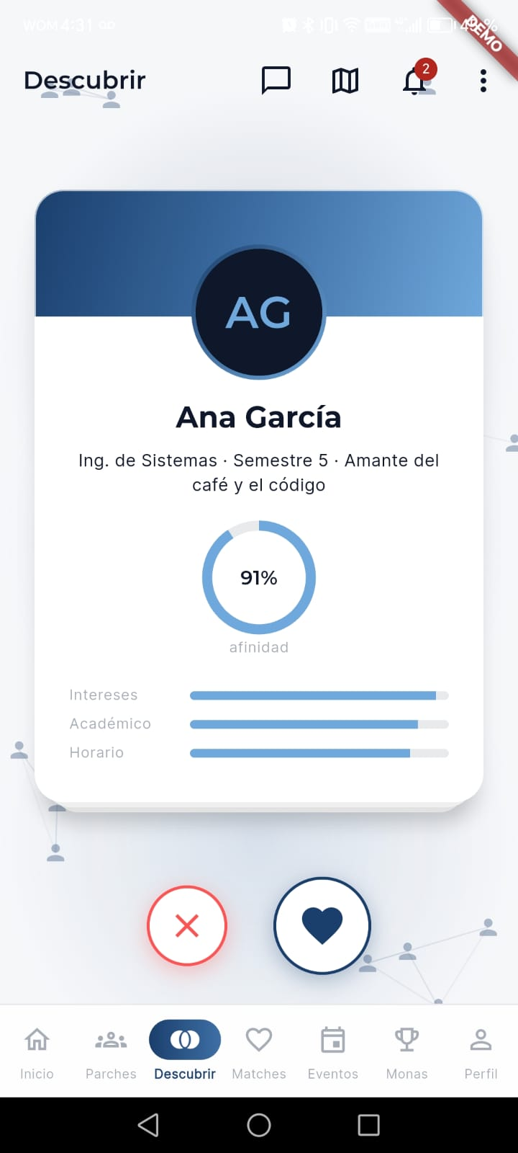  Descubrir — Tema claro | 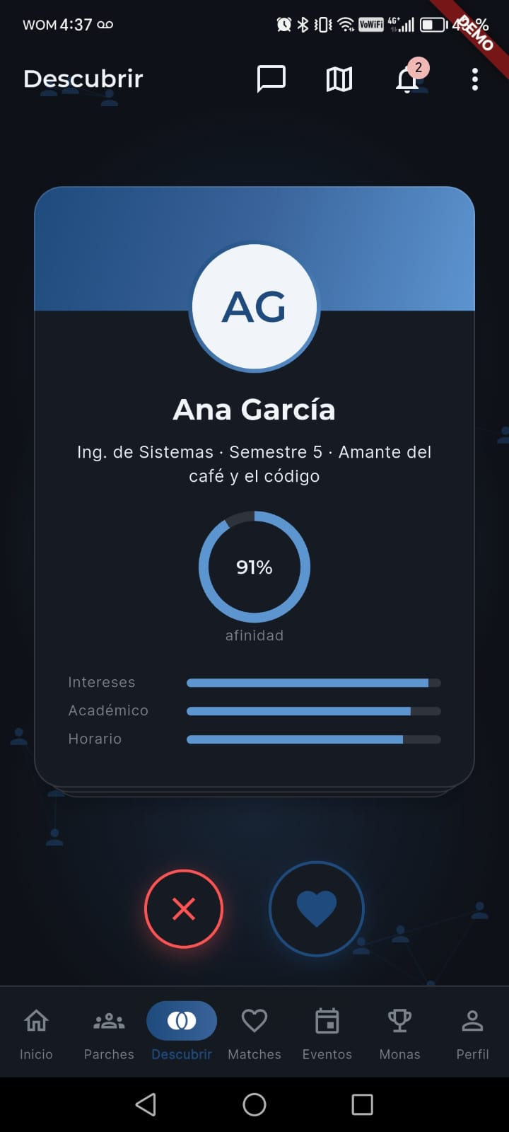  Descubrir — Tema oscuro

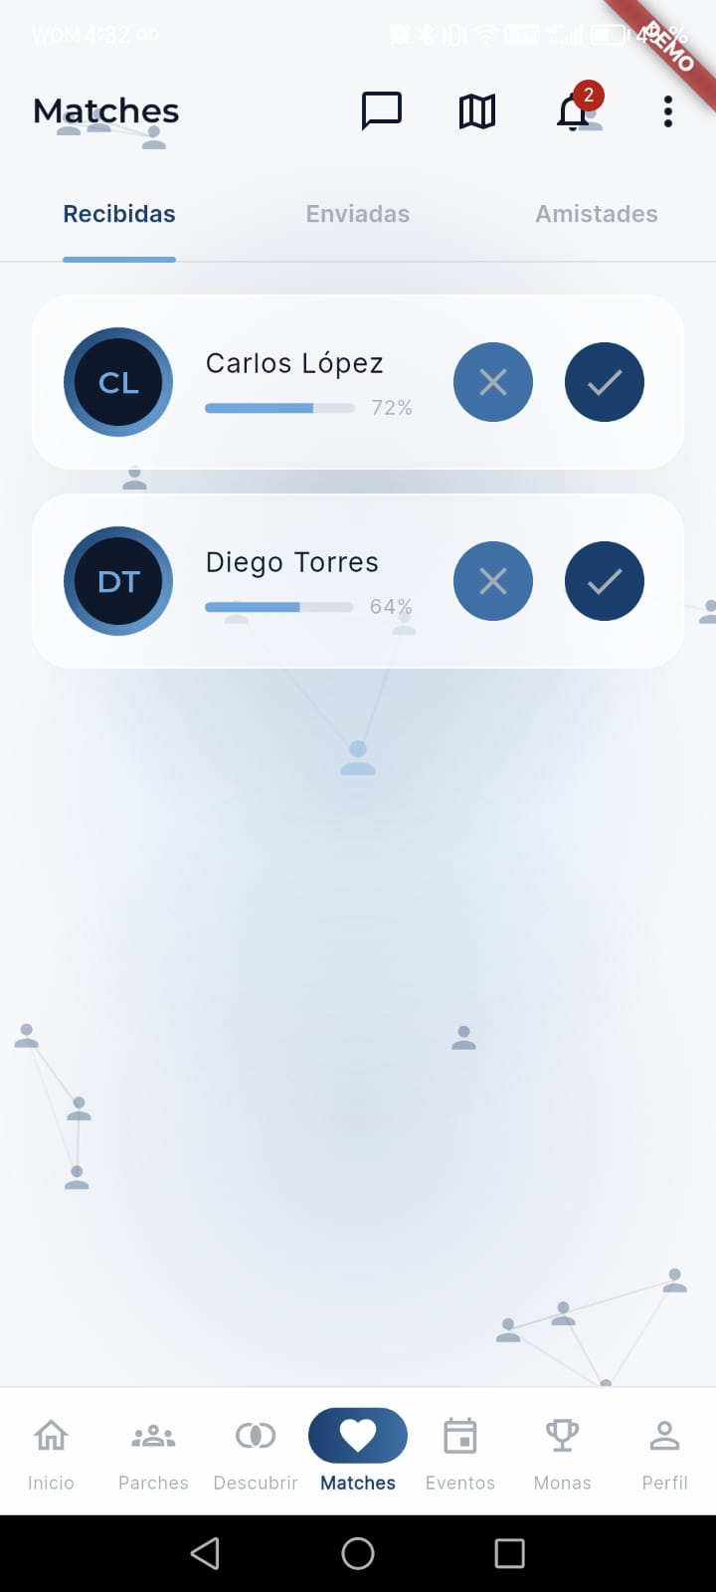  Matches — Tema claro | 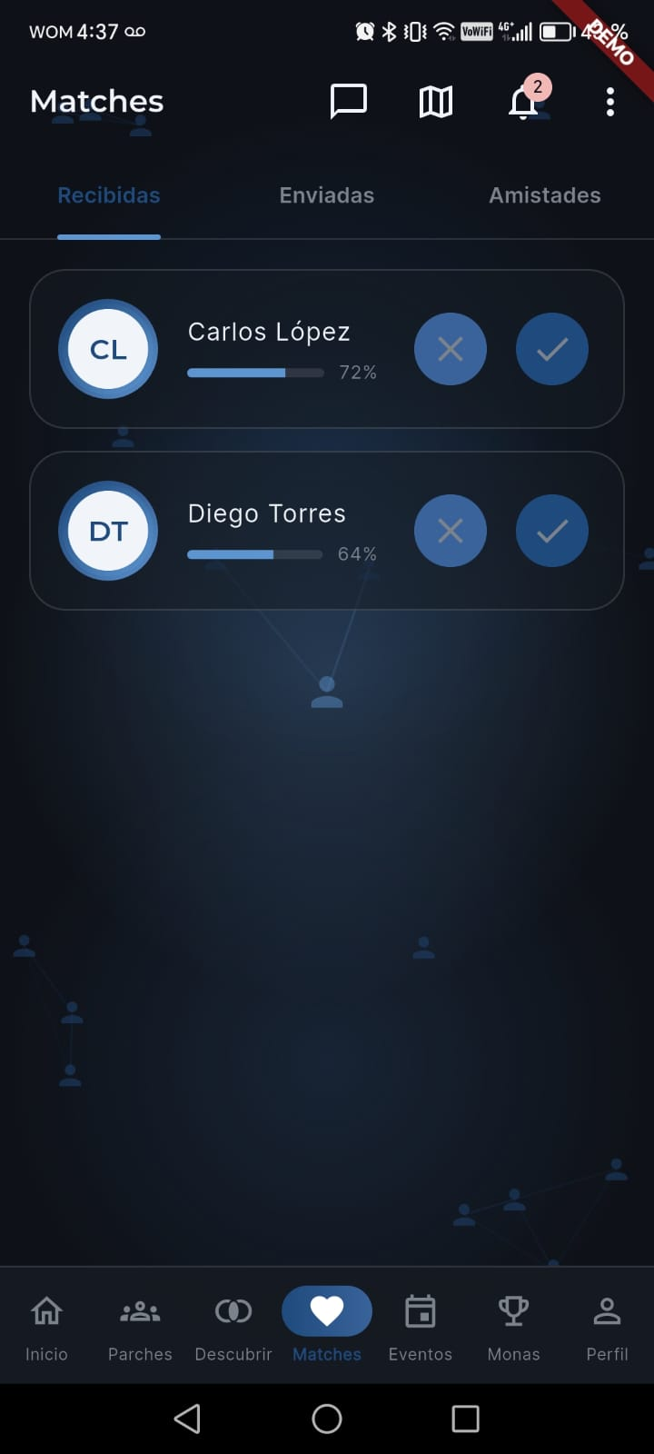  Matches — Tema oscuro

7. Manejo de Errores
Escenario | Respuesta
Sin candidatos | «No hay más personas por ahora. Agrega intereses…» + «Buscar de nuevo»
Solicitud rechazada | Toast «Solicitud rechazada.»
Bloquear / reportar | Diálogo de confirmación; reporte al equipo de convivencia

8. Historial de Revisión
Versión | Fecha | Autor | Descripción
1.0 | 2026 | Cybersapiens | Versión inicial de Matching (Descubrir + Matches + conexiones).

4. Mi Zona del Campus

1. Nombre del Módulo
Módulo de Zona del Campus — se apoya en GeoService (/api/zone). Importante: la ubicación es por selección manual de zona, sin GPS.

2. Actores y Funcionalidades
Actor | Funcionalidad
Estudiante | Elegir manualmente su zona habitual del campus
Estudiante | Activar/desactivar «Compartir mi zona»
Estudiante | Ver parches activos cercanos sobre el mapa OpenStreetMap

3. Pantalla
Pantalla «Mi zona del campus» (/zona): texto guía «Selecciona dónde sueles estar. Sin GPS: tú eliges la zona». Catálogo de zonas: ZONA_NORTE, ZONA_SUR, BIBLIOTECA, CAFETERIA_CENTRAL, EDIFICIO_D, CANCHAS. Toggle «Compartir mi zona» («Apágalo y tu zona se borra»). Mapa OpenStreetMap con pines de colores = parches activos (tócalos para abrirlos). Botón «Guardar zona» → «Zona actualizada 📍».

4. Funcionalidades / Endpoints
- Selección manual de zona del campus (sin GPS, sin permisos de ubicación).
- Compartir zona opcional; al apagar, la zona se borra.
- Mapa del campus (flutter_map + OpenStreetMap) con parches activos como pines.
- Sección «Parches cerca de ti».
Endpoints: POST /api/zone (guardar), GET /api/zone/me, GET /api/zone/catalog.

5. Dependencias
Módulo | Dependencia
Parches | Los pines del mapa son parches activos
Matching | La zona puede priorizar sugerencias cercanas

6. Pantalla
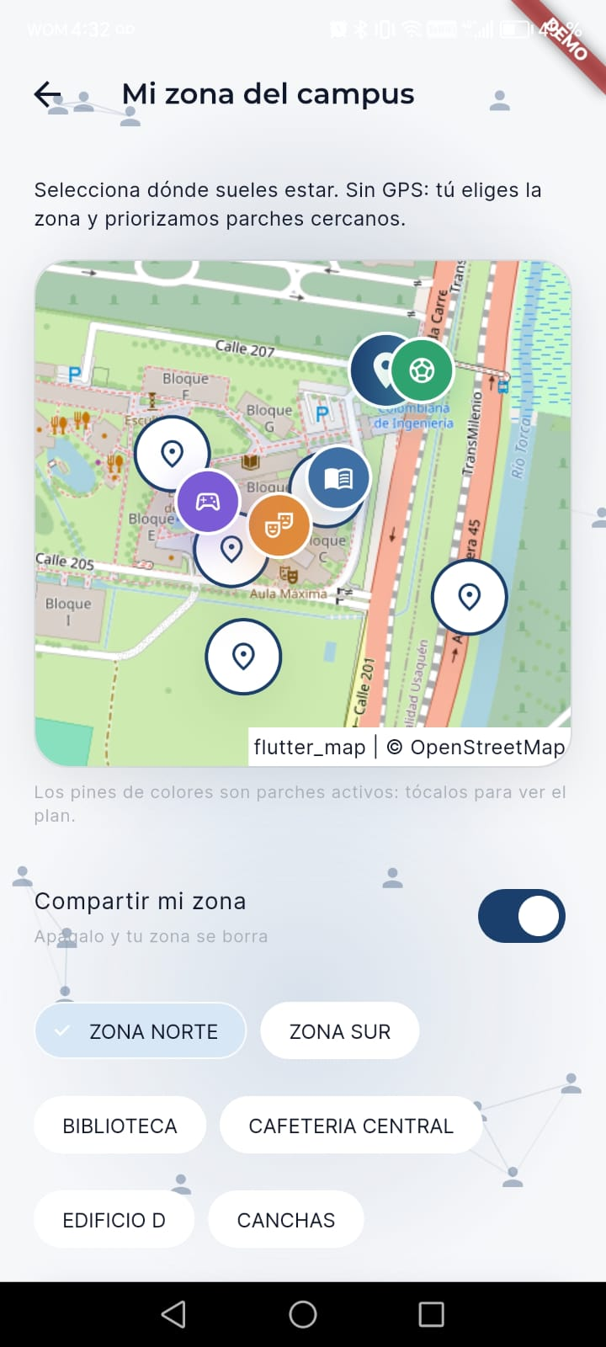  Mi zona del campus — Tema claro | 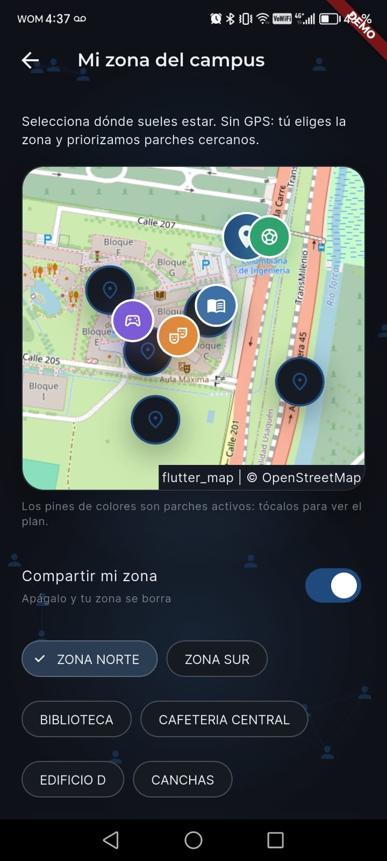  Mi zona del campus — Tema oscuro

7. Manejo de Errores
Escenario | Respuesta
Guardar sin elegir zona | «Elige una zona primero.»
Catálogo no carga | «No se pudo cargar el catálogo de zonas.»

8. Historial de Revisión
Versión | Fecha | Autor | Descripción
1.0 | 2026 | Cybersapiens | Versión inicial de Mi Zona del Campus (selección manual, sin GPS).

5. Gestión de Parches

1. Nombre del Módulo
Módulo de Parches — feed, búsqueda, creación, unión, invitaciones y muro. Se apoya en Parches-Service (/api/parches). El «Inicio» de Home es el feed de publicaciones de los parches.

2. Actores y Funcionalidades
Actor | Funcionalidad
Estudiante | Buscar parches y filtrar (Todos / Creados por mí / Mis parches)
Estudiante | Crear parche público o privado e invitar amistades
Estudiante | Unirse a un parche y publicar en su muro
Capitán (creador) | Gestionar su parche e invitar miembros

3. Pantallas
Pantalla | Contenido real
Parches (/home → Parches) | Categorías: DEPORTE, ESTUDIO, JUEGOS, CULTURA, COMIDA. Buscador «Buscar parches…». Filtros: «Todos», «Creados por mí», «Mis parches». Botón «Crear parche».
Crear Parche (/parches/create) | Nombre del parche, Descripción, «Lugar del campus» (dropdown), «Categoría» (dropdown), Fecha, Hora, «Cupo máximo (2-30)» (default 5), toggle «Parche privado» («Solo se entra con invitación»), «Invitar amistades». Tipo PUBLIC/PRIVATE.
Detalle de Parche (/parches/:id) | Botón «Unirme al parche» / «Parche lleno» / «Eres parte de este parche». «Miembros (n/cupo)». Roles: CREATOR = «Capitán», resto «Estudiante». «Muro del parche» con «Me gusta» y «Comentar». «Invitar» amistades. «Enviar invitación».

4. Funcionalidades / Endpoints
Feed y búsqueda con filtros; creación con cupo 2-30; unión/salida; invitaciones a amistades; muro de publicaciones con reacciones y comentarios. Endpoints: POST /api/parches, GET /api/parches (búsqueda), POST /api/parches/{id}/join, POST|GET /api/parches/{id}/posts, GET /api/parches/{id}/members, POST /api/invitations, POST /api/posts/{postId}/comments, POST /api/posts/{postId}/reactions.

5. Dependencias
Módulo | Dependencia
Matching / Conexiones | Solo se invita a amistades
Chat | Cada parche tiene su chat grupal
Zona | Los parches aparecen como pines en el mapa
Gamificación | Participar suma XP

6. Pantallas
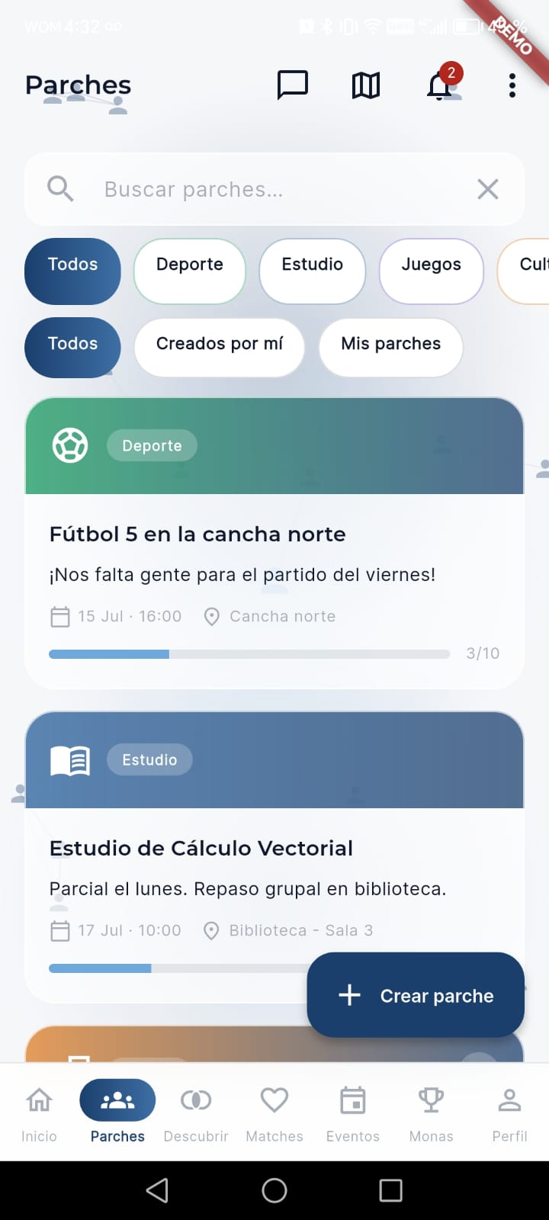  Parches (feed) — Tema claro | 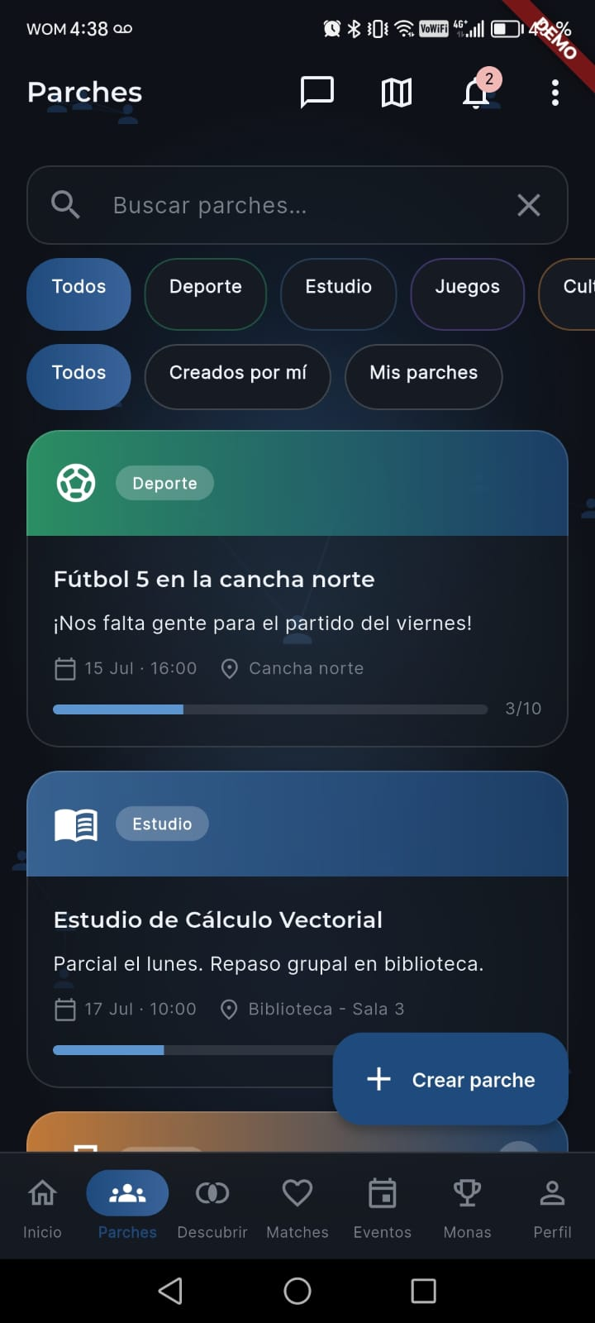  Parches (feed) — Tema oscuro

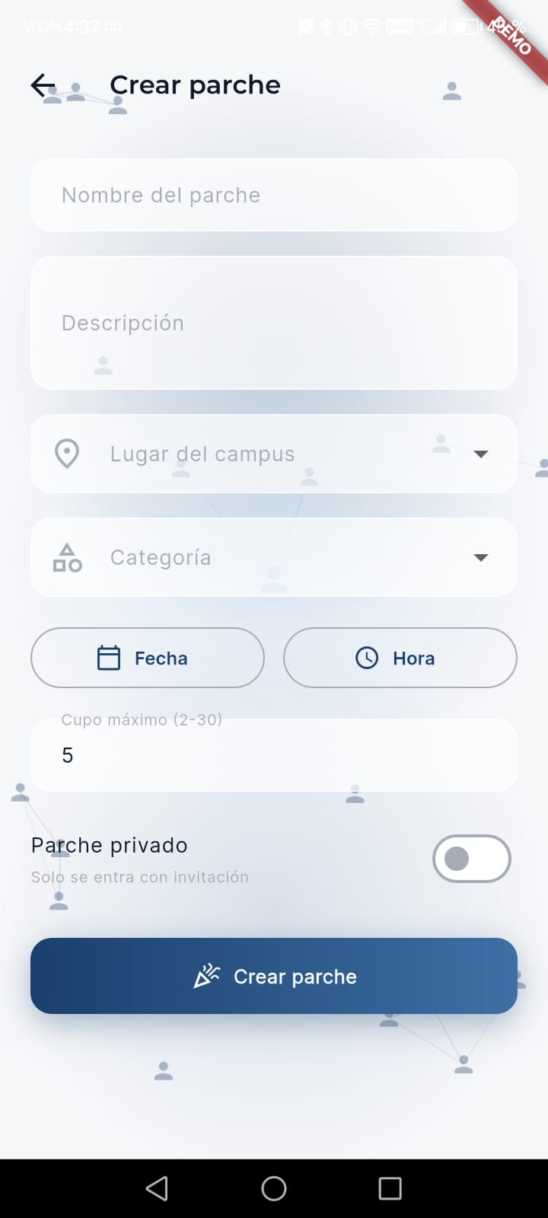  Crear Parche — Tema claro | 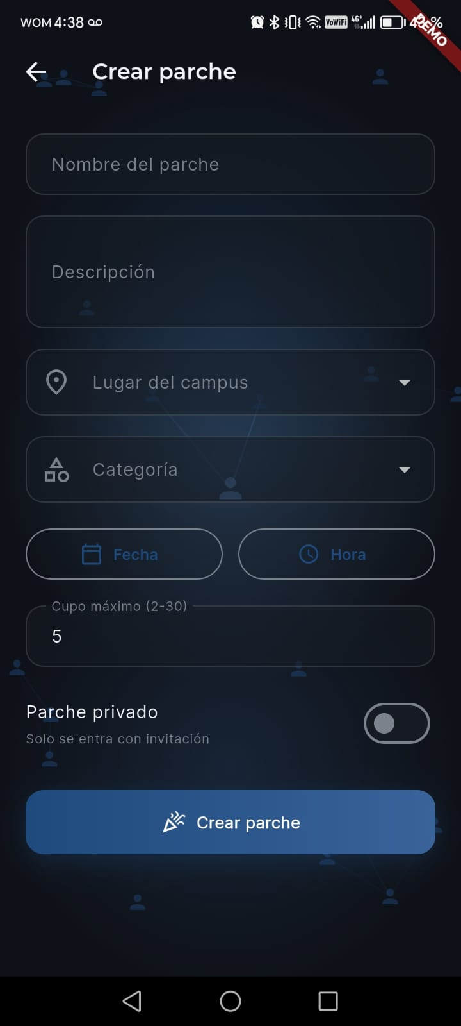  Crear Parche — Tema oscuro
Captura pendiente  Detalle de Parche — Tema claro | Captura pendiente  Detalle de Parche — Tema oscuro

7. Manejo de Errores
Escenario | Respuesta
Cupo fuera de rango | «Cupo entre 2 y 30.»
Parche lleno | Botón «Parche lleno» (deshabilitado)
Sin amistades para invitar | «Aún no tienes amistades. Conecta en Descubrir para poder invitar.»

8. Historial de Revisión
Versión | Fecha | Autor | Descripción
1.0 | 2026 | Cybersapiens | Versión inicial del módulo de Parches (feed, creación, unión, invitaciones, muro).

6. Chat

1. Nombre del Módulo
Módulo de Chat — lista de conversaciones y chat directo o de parche en tiempo real. Se apoya en chat-service (REST /api/chat + WebSocket STOMP /ws-chat).

2. Actores y Funcionalidades
- Ver y filtrar chats: Todos, No leídos, Directos, Grupos.
- Abrir una conversación y leer el historial.
- Enviar mensajes de texto y emojis en tiempo real (STOMP).

3. Pantallas
Pantalla | Contenido real
Lista de Chats (/chats) | Título «Chats»; tabs «Todos», «No leídos», «Directos», «Grupos». Estados vacíos: «No tienes mensajes nuevos.» / «No hay chats para mostrar aquí.». «Toca para chatear».
Conversación (/chats/:roomId) | Input «Escribe un mensaje…», acceso a «Emojis», marcas de hora (HH:mm). Mensajes en tiempo real por WebSocket STOMP.

4. Funcionalidades / Endpoints
Chats directos (con conexiones) y grupales (de parches), con filtros por estado. Endpoints: GET /api/chat/{chatRoomId}/messages (historial), GET /api/chat/connections (directos), POST /api/chat/messages/report; WebSocket /ws-chat (STOMP): envío a /app/chat/{chatRoomId}/send, suscripción a /topic.

5. Dependencias
Módulo | Dependencia
Identidad | JWT para abrir el WebSocket
Conexiones | Chat directo solo con una amistad aceptada
Parches | Chat grupal de cada parche

6. Pantallas
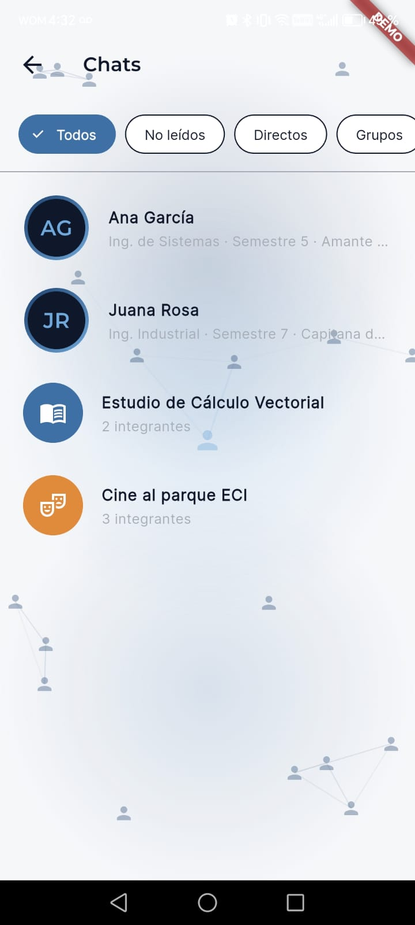  Lista de Chats — Tema claro | 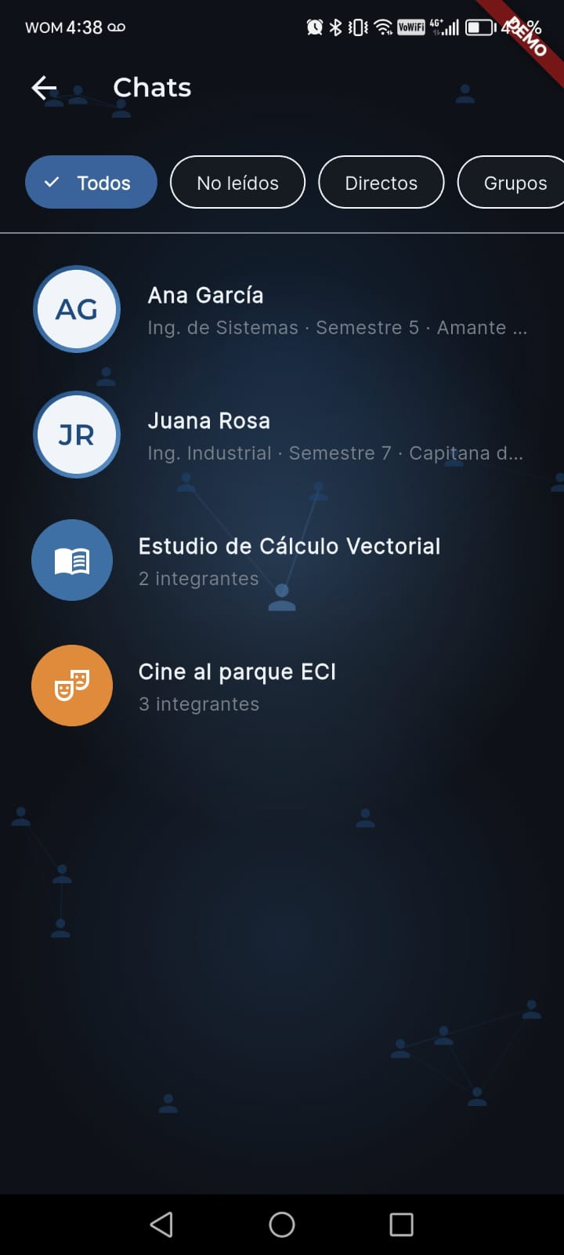  Lista de Chats — Tema oscuro

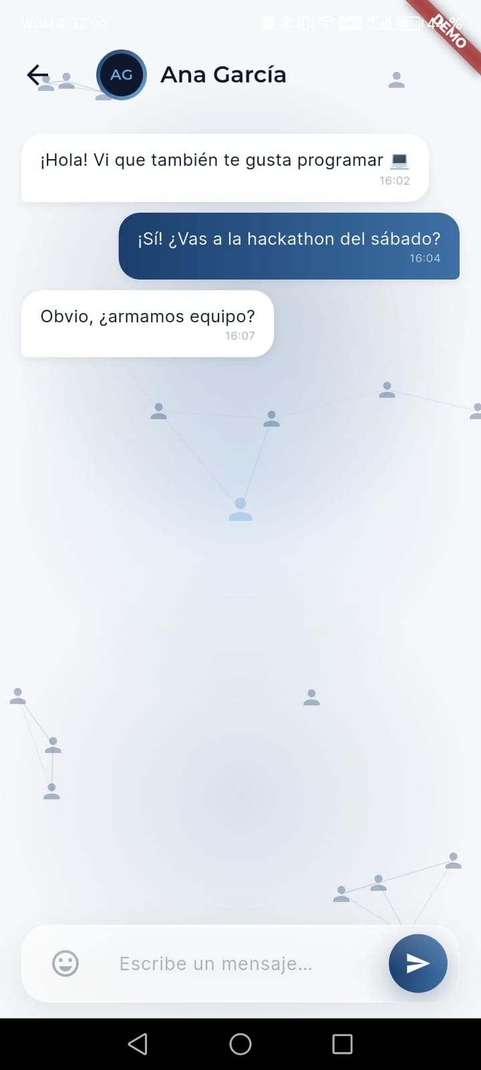  Conversación — Tema claro | 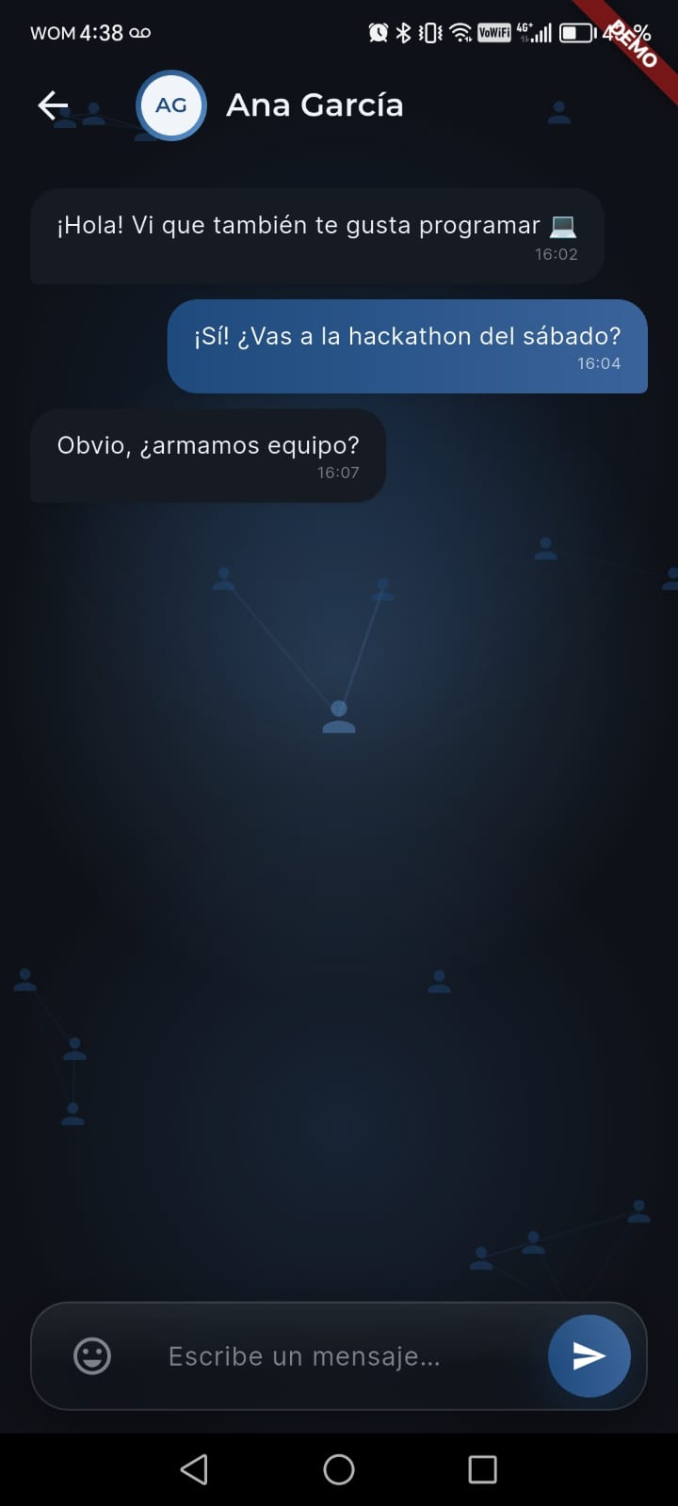  Conversación — Tema oscuro

7. Manejo de Errores
Escenario | Respuesta
Sin chats | Estado vacío según tab («No hay chats para mostrar aquí.»)
Sin mensajes nuevos | «No tienes mensajes nuevos.» en el tab No leídos

8. Historial de Revisión
Versión | Fecha | Autor | Descripción
1.0 | 2026 | Cybersapiens | Versión inicial del módulo de Chat (REST + STOMP).

7. Notificaciones

1. Nombre del Módulo
Módulo de Notificaciones — centro de avisos in-app con acciones inline. Se apoya en notification-service (/api/notifications).

2. Actores y Funcionalidades
El estudiante consulta sus notificaciones, las marca como leídas y responde solicitudes directamente desde la lista.

3. Pantalla
Pantalla «Notificaciones» (/notifications): acción «Marcar todas». Tipos reales: MATCH, CONNECTION, PARCHE, INVITATION, EVENT, REMINDER. Para solicitudes de conexión, acciones inline «Aceptar» / «Rechazar» / «Descartar». Estado vacío: «Todo tranquilo por aquí. Cuando pase algo, te avisamos 🔔».

4. Funcionalidades / Endpoints
Lista paginada, contador de no leídas (badge en la campana de Home), marcar una o todas como leídas, y respuesta inline a solicitudes. Endpoints: GET /api/notifications, GET /unread/count, PATCH /{id}/read, PATCH /read-all, GET|PUT /preferences.

5. Tipos de Notificación
Tipo | Origen
MATCH | Coincidencia mutua en Descubrir
CONNECTION | Solicitud / respuesta de conexión
PARCHE | Actividad de un parche
INVITATION | Invitación a un parche
EVENT | Evento del campus
REMINDER | Recordatorio

6. Pantalla
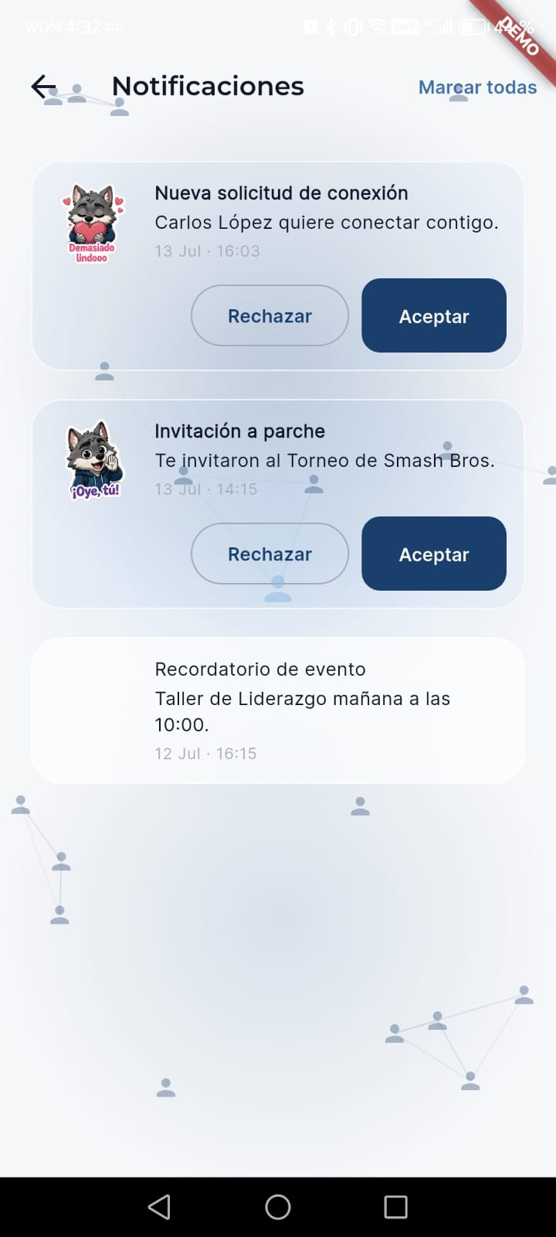  Notificaciones — Tema claro | 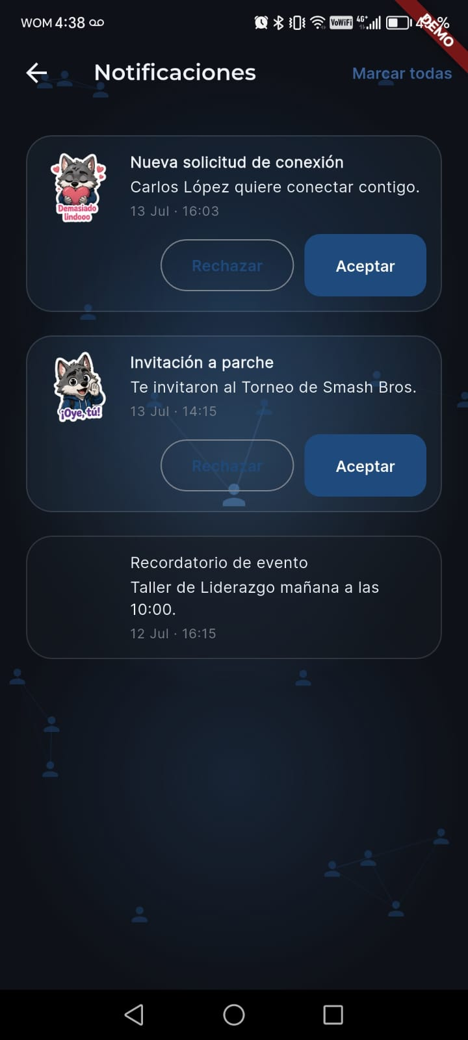  Notificaciones — Tema oscuro

7. Manejo de Errores
Escenario | Respuesta
Sin notificaciones | Estado vacío «Todo tranquilo por aquí…»
Solicitud ya resuelta | Se retira de la lista y del contador

8. Historial de Revisión
Versión | Fecha | Autor | Descripción
1.0 | 2026 | Cybersapiens | Versión inicial del módulo de Notificaciones.

8. Eventos Universitarios

1. Nombre del Módulo
Módulo de Eventos — descubrir eventos del campus y confirmar asistencia (RSVP). Se apoya en EventService (/events).

2. Actores y Funcionalidades
Actor | Funcionalidad
Estudiante | Ver el feed de eventos y filtrar por categoría
Estudiante | Ver el detalle y confirmar/cancelar asistencia (RSVP)

3. Pantalla
Pantalla «Eventos» (/home → Eventos): filtros por categoría TECH, BIENESTAR, DEPORTE, CULTURA (+ «Todos»). Tarjeta con «Descripción». RSVP: «Asistiré» / «Confirmar asistencia», estado «Asistiré — tocar para cancelar», «Sin cupos» cuando está lleno; al cancelar: «RSVP cancelado. Cupo liberado.». Nota: «Asistir a eventos suma XP y desbloquea monas». Vacío: «Nada por aquí todavía.».

4. Funcionalidades / Endpoints
Feed con filtro por categoría, detalle y RSVP (confirmar/cancelar). Endpoints: GET /events (con filtros), GET /events/{id}, POST /events/{id}/rsvp, PUT /events/{id}/rsvp (cancelar), GET /events/agenda.

5. Dependencias
Módulo | Dependencia
Identidad | JWT requerido
Gamificación | La asistencia suma XP y desbloquea monas

6. Pantalla
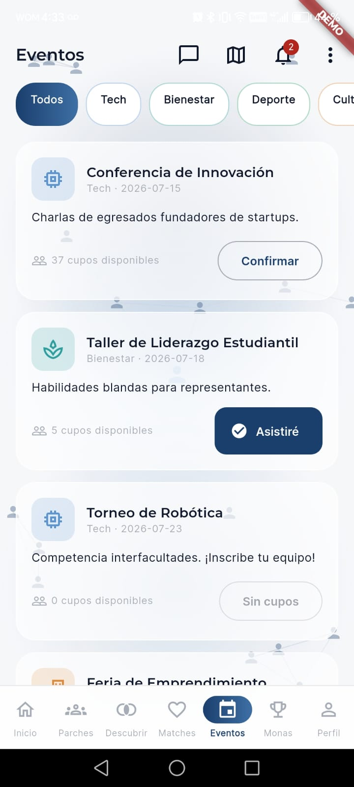  Eventos — Tema claro | 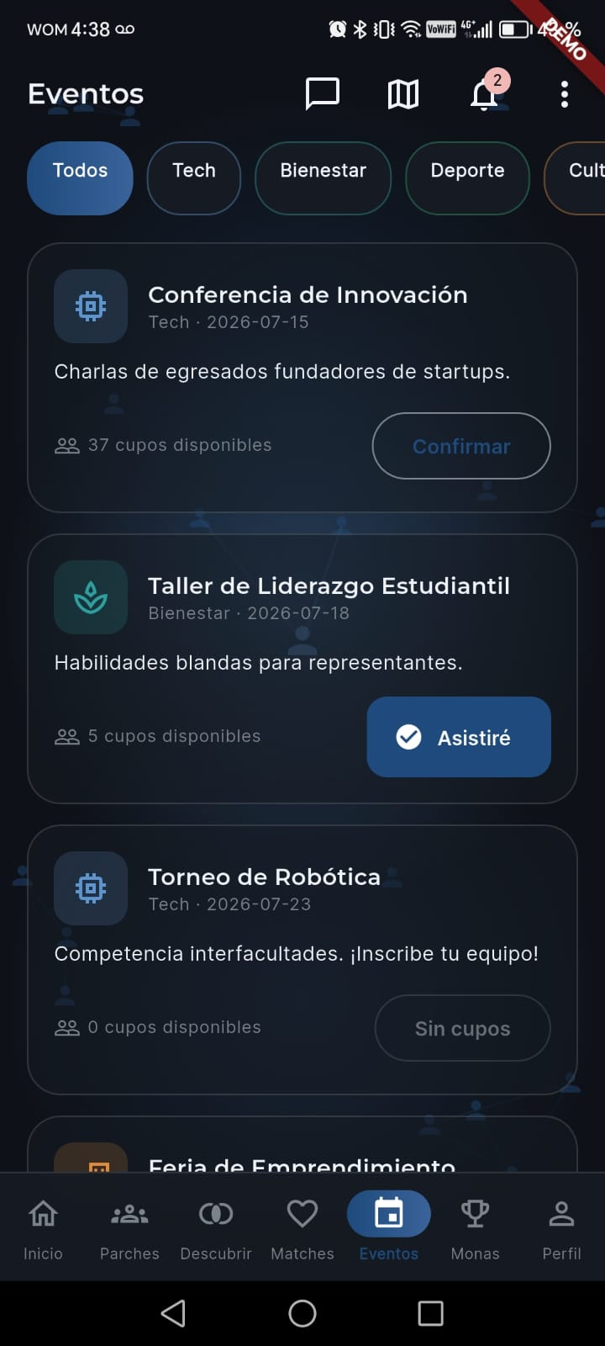  Eventos — Tema oscuro

7. Manejo de Errores
Escenario | Respuesta
Evento lleno | Botón «Sin cupos» (deshabilitado)
Sin eventos de la categoría | «No hay eventos de <categoría> por ahora.»

8. Historial de Revisión
Versión | Fecha | Autor | Descripción
1.0 | 2026 | Cybersapiens | Versión inicial del módulo de Eventos con RSVP.

9. Bienestar

1. Nombre del Módulo
Módulo de Bienestar — recursos y contactos de apoyo para el estudiante. Se apoya en BienestarService (/bienestar).

2. Actores y Funcionalidades
El estudiante explora recursos por categoría y consulta contactos de apoyo. Mensaje de bienvenida: «Cuidarte también es parte del parche 💙».

3. Pantalla
Pantalla «Bienestar» (/bienestar): sección «Contactos de apoyo» y sección «Recursos» con filtro por categoría PSICOLOGÍA, NUTRICIÓN, ACADÉMICO (+ «Todos»). Vacío: «Sin recursos en esta categoría.».

4. Funcionalidades / Endpoints
Catálogo de recursos filtrable y lista de contactos de apoyo. Endpoints: GET /bienestar/resources (con filtros), GET /bienestar/events, GET|POST /bienestar/contact, GET /bienestar/contacts.

5. Dependencias
Módulo | Dependencia
Identidad | JWT requerido
Perfil | Acceso desde el hub de Perfil

6. Pantalla
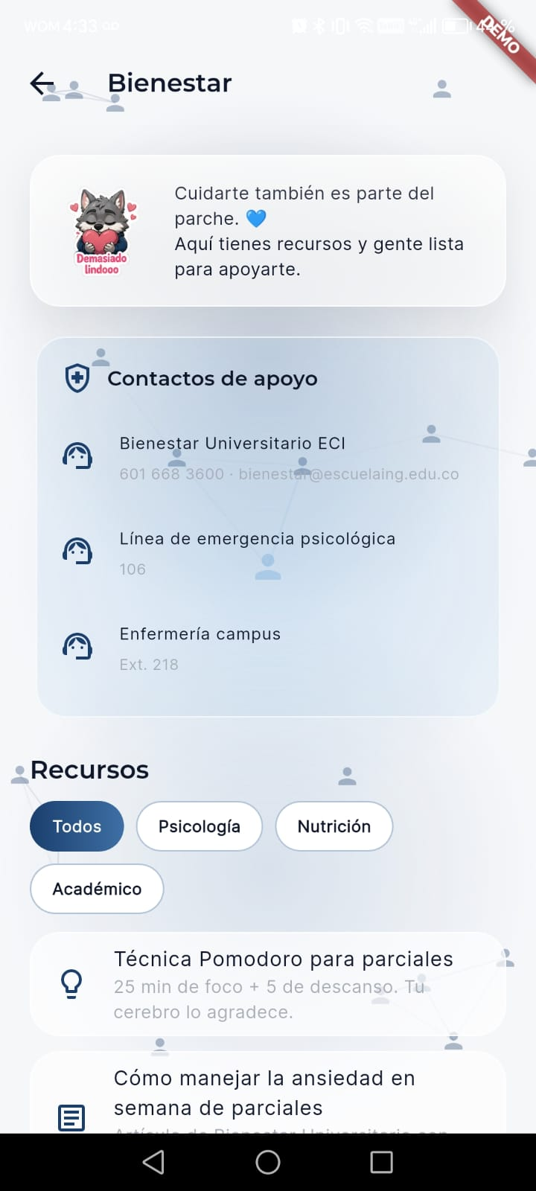  Bienestar — Tema claro | 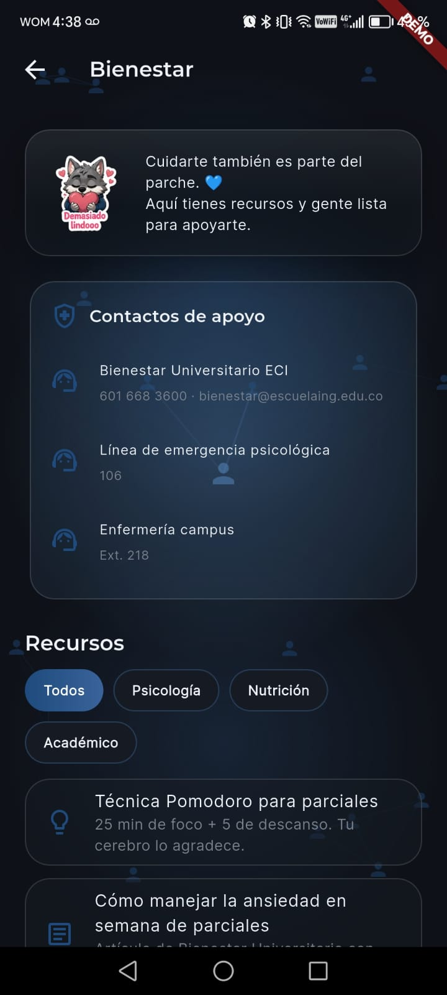  Bienestar — Tema oscuro

7. Manejo de Errores
Escenario | Respuesta
Contactos no cargan | «No se pudieron cargar los contactos.»
Sin recursos | «Sin recursos en esta categoría.»

8. Historial de Revisión
Versión | Fecha | Autor | Descripción
1.0 | 2026 | Cybersapiens | Versión inicial del módulo de Bienestar (recursos + contactos).

10. Gamificación

1. Nombre del Módulo
Módulo de Gamificación — Álbum de Monas, niveles y XP. Se apoya en GamificationService (/api/v1/gamification). Buddy es la mascota de la marca; las monas son las piezas coleccionables del álbum.

2. Actores y Funcionalidades
El estudiante visualiza su colección de monas y su XP. Las monas se desbloquean participando en la ECI (parches, eventos, actividad).

3. Pantalla
Pantalla «Álbum de Monas» (/monas): título «Tu colección». Cada mona muestra rareza (LEGENDARY, EPIC, RARE) y XP otorgado («+N XP»). Monas bloqueadas: «Sigue participando en la ECI para descubrir esta mona.». Detalle con «Logro de la comunidad AlphaECI.» y botón «Cerrar».

4. Funcionalidades / Endpoints
Colección con estados desbloqueada/bloqueada, rareza y XP; progreso por actividad. Endpoints: POST /activity (registrar actividad), GET /users/{userId}/monas, GET /catalog, GET /users/{userId}/progress.

5. Dependencias
Módulo | Dependencia
Identidad | Solo con sesión activa
Parches / Eventos | Participar desbloquea monas y suma XP
Perfil / Stats | Nivel, XP y monas se muestran allí

6. Pantalla
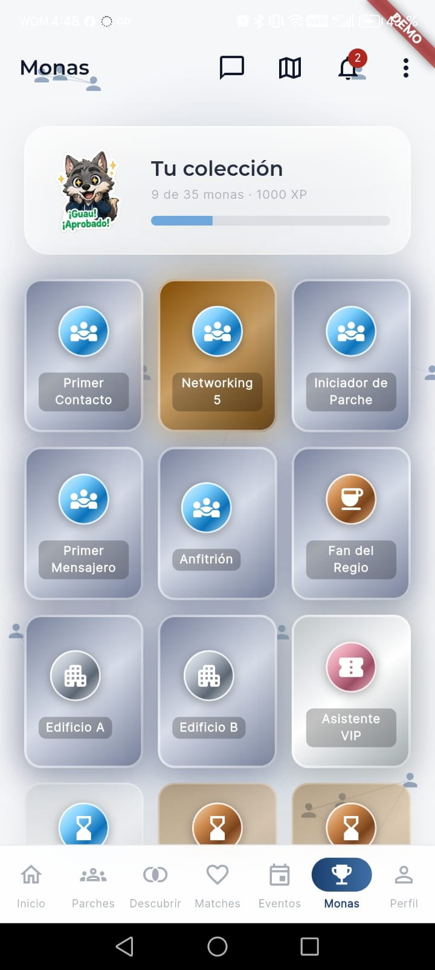  Álbum de Monas — Tema claro | 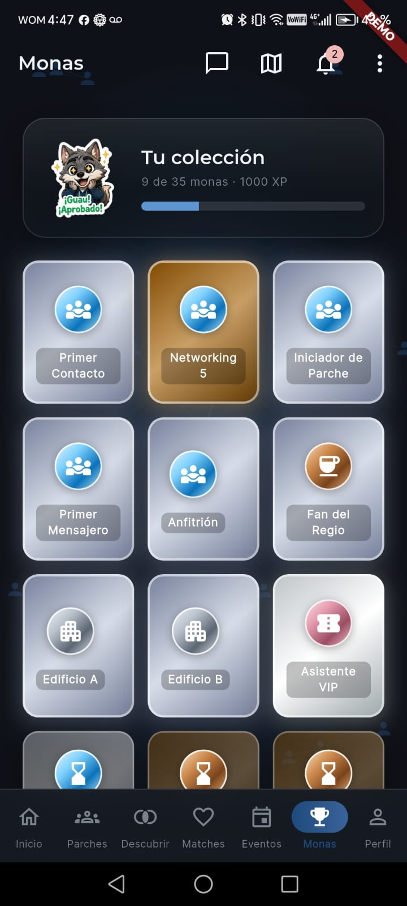  Álbum de Monas — Tema oscuro

7. Manejo de Errores
Escenario | Respuesta
Mona bloqueada | Muestra pista de desbloqueo, no el contenido
Catálogo no carga | Estado de error con reintento

8. Historial de Revisión
Versión | Fecha | Autor | Descripción
1.0 | 2026 | Cybersapiens | Versión inicial del Álbum de Monas.

11. Estadísticas y Analítica

1. Nombre del Módulo
Módulo de Estadísticas — dashboard personal del estudiante. Se apoya en Estadisticas_Eci (BFF, /api/v1/metrics).

2. Actores y Funcionalidades
El estudiante ve un resumen de su actividad y progreso. (El frontend expone el dashboard personal.)

3. Pantalla
Pantalla «Mi Dashboard» (/dashboard): tarjetas Nivel, XP y Semestre; bloque «Colección» de Monas (Desbloqueadas / En progreso / Bloqueadas); bloque «Eventos» (Asistidos / Próximos).

4. Funcionalidades / Endpoints
Métricas personales agregadas por el BFF. Endpoint: GET /api/v1/metrics/user/{userId} (estadísticas personales). El endpoint institucional GET /api/v1/metrics/integration (rol admin) queda del lado del backend.

5. Dependencias
Módulo | Dependencia
Parches / Eventos | Generan XP, monas y actividad
Gamificación | Nivel, XP y colección de monas
Identidad | JWT requerido

6. Pantalla
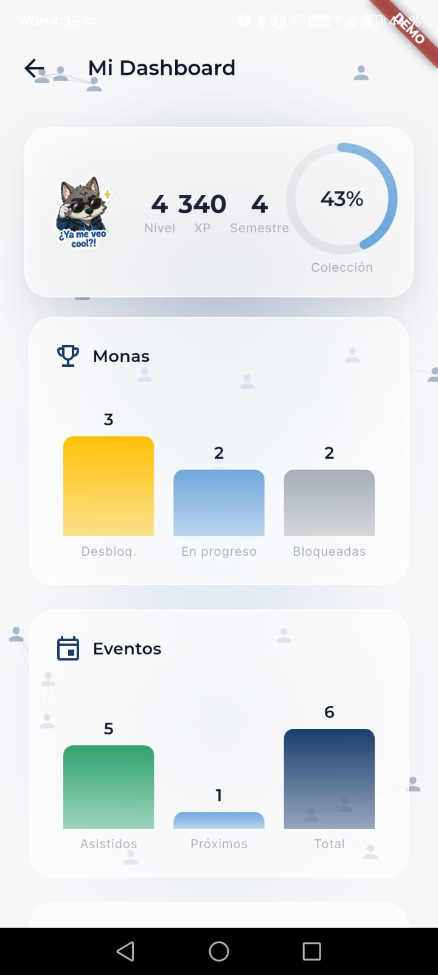  Mi Dashboard — Tema claro | 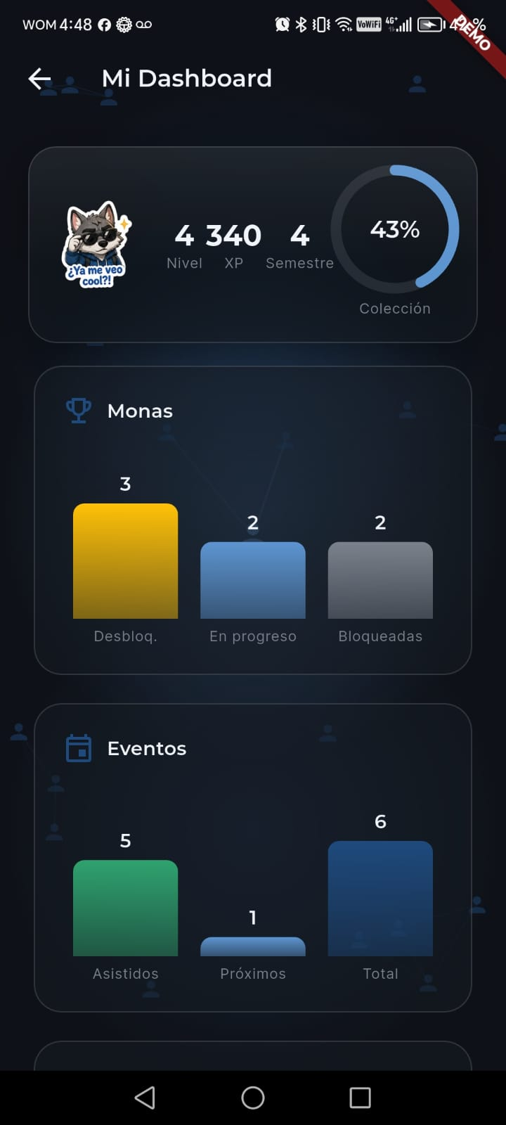  Mi Dashboard — Tema oscuro

7. Manejo de Errores
Escenario | Respuesta
Usuario nuevo sin actividad | Métricas en 0
401 / sesión | Redirige a login

8. Historial de Revisión
Versión | Fecha | Autor | Descripción
1.0 | 2026 | Cybersapiens | Versión inicial del Dashboard personal.

6. Fuentes Bibliográficas
# | Fuente | URL / Referencia | Tipo
1 | Flutter Docs | https://docs.flutter.dev | Documentación oficial
2 | Dart Language | https://dart.dev/guides | Documentación oficial
3 | Riverpod | https://riverpod.dev | Documentación oficial
4 | Dio | https://pub.dev/packages/dio | Paquete pub.dev
5 | go_router | https://pub.dev/packages/go_router | Paquete pub.dev
6 | stomp_dart_client | https://pub.dev/packages/stomp_dart_client | Paquete pub.dev
7 | flutter_secure_storage | https://pub.dev/packages/flutter_secure_storage | Paquete pub.dev
8 | flutter_map | https://pub.dev/packages/flutter_map | Paquete pub.dev
9 | Montserrat — Google Fonts | https://fonts.google.com/specimen/Montserrat | Fuente tipográfica
10 | Inter — Google Fonts | https://fonts.google.com/specimen/Inter | Fuente tipográfica
11 | Material Design 3 | https://m3.material.io | Guía de diseño
12 | OpenStreetMap | https://www.openstreetmap.org | Cartografía del mapa

7. Historial de Revisiones General
Versión | Fecha | Autor / Equipo | Descripción del Cambio
1.0 | 2026 | Cybersapiens | Creación del documento de arquitectura general de Frontend de AlphaECI sobre Flutter (Dart, Riverpod, Dio, go_router, STOMP). Se documentan los módulos con los flujos, campos y enums reales del código: registro en 3 pantallas, semestre por entrada manual, Descubrir/Matches, zona del campus por selección manual (sin GPS), parches (cupo 2-30), chat STOMP, notificaciones inline, eventos con RSVP, Álbum de Monas y dashboard personal.

